**<Report 1>[5점]**

**\* Colab에 접속하여 다음과 같은 실행결과가 나오는 프로그램을 작성하여 실행한 후 프로그램 작성 화면과 실행 결과 화면을 캡쳐하여 과제 양식에 삽입하여 제출**

* **체중과 키를 입력하면 체질량지수(BMI)를 계산하여 비만 여부를 다음 실행화면과 같이 출력하는 프로그램을 작성하시오 (키는 정수, 체중은 소수점 이하 1자리의 실수로 입력, BMI는 소수점 이하 2자리까지 출력)**

**참고) $BMI=체중(kg)/{[키\left(m\right)]}^{2}$**

|  |  |  |  |  |  |
| --- | --- | --- | --- | --- | --- |
| **BMI 기준** | **18.5 미만** | **18.5~23미만** | **23~25미만** | **25~30미만** | **30 이상** |
| **비만 분류** | **저체중** | **정상** | **과체중** | **비만** | **고도비만** |

**[실행결과]**

**이름을 입력하세요: 홍길동**

**키(cm)를 입력하세요:175**

**체중(kg)을 입력하세요:75.1**

**홍길동님의 키는 175 cm이고 몸무게는 75.1 kg입니다.**

**BMI 지수는 24.52 입니다 과체중입니다.**

**<프로그램 작성 화면과 실행 결과 화면 캡쳐 예>**

* **리스트 원소들의 평균값을 구하는 프로그램**

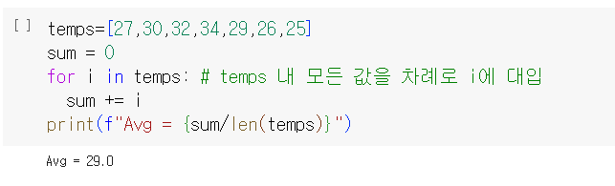

**<Report 제출 방법>**

* **“report 1 제출함”에 첨부파일로 제출**
* **첨부 파일명: 성명_학번_R1**

**(예: 홍길동_202312345_R1)**

* **report 제출 양식은 강의게시판에 게시된 report 양식 참조 (report 제출 양식에 준해 작성)**

<화면 캡쳐 방법>

* Windows 키와 shift 키를 동시에 누르고 S 키를 누름
* +마크가 생기면 +마크로 캡쳐 영역 지정

